TestJavaInfo工程包括如下的知识代码
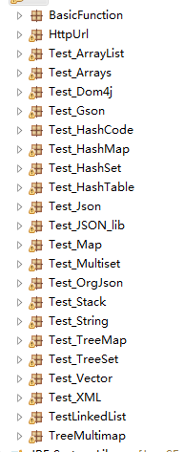

TestJavaKnowledge工程的内容如下
